**Kométa**

Som hlávka so zlatými vlasmi,

som hviezda ochvostená,

rastiem dlhými časmi,

smutná a opustená.

Nuž nečuduj sa, že som z ľadu,

ľadu a prachu, odpadu,

tam nevidia ma nikdy mladú.

Žijem len podľa dohadu.

Mám mnoho sestier, no nie svojich,

sú vzdialené a neznáme.

Možno sa niektorá z nich bojí,

že si jej krásu rozdáme.

Ja nechcem viac a ani menej,

Chcem rovná byť a rovná som,

chcem trocha milej lásky vernej,

čo nepozerá s úžasom.

Chcem žiť, mať vlastnú rodinu,

a dcéru, hoc aj jedinú,

veď plačem každú hodinu,

že moji blízki pominú.

Som to raz ja, tá istá,

čo nemôžu ju mať v láske.

Zrodila som sa nečistá,

a zmeniť sa je ťažké.

Nechce ma nik, to je známe,

no prečo spievam pieseň tú, ktorej slová tu nepoznáme,

a blízka je Zemi, svetu?

Chcem ho totiž vidieť,

či žijú si tam šťastne,

potom snáď môžem umrieť.

Ich šťastie bude moje vlastné.

A tak si letím k vám,

a v srdci, ktoré nemám,

tam kdesi v kútiku dúfam,

že už sa na nič nehrám.

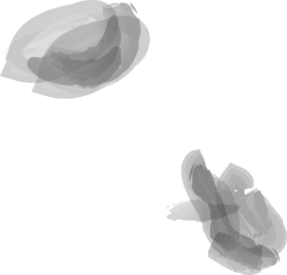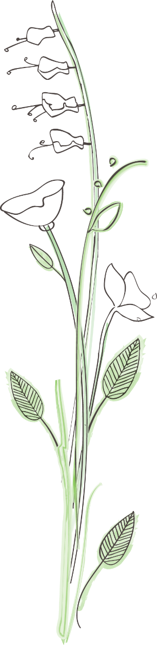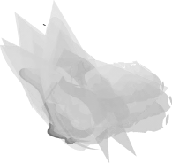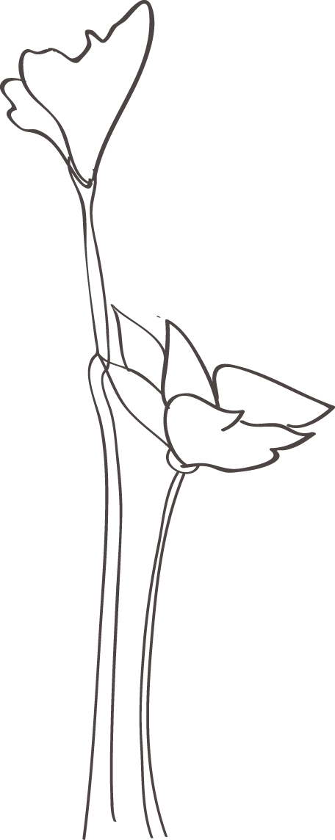

Veď ani život nie je hra,

na Zemi vidím hrozné veci,

ja nie som sama kométa,

veď z ľadu ste vy, všetci!

Krutosť ma sčista zlomila.

Netopí ma radosť, ale Slnko.

Moja cesta sa zvlnila,

tam, na komét pohrebisko...

(Nina Žofia Hostinská, 1.B)

**V labyrinte s vrahom**

Noc spieva mi o samote,

nad studňou sa skláňam v tmách,

som ako v temnom labyrinte

a v pätách mi je aj môj vrah.

Svietil by mesiac belavý,

Keby ho mraky nezabili,

len jeho náznak krvavý

sa prevaľuje nad obilím.

A truhla jeho oblohy

visí na sieti neba,

jej odlesk žiari pod nohy,

kde veľa hmyzu behá.

V diaľke počuť zvuky zvona.

Kto je v tme so mnou ukrytý?

Akoby niekto v tráve stonal.

Vari len nie je zabitý?

Veď niekto je tak blízko nás,

až počuť jeho stuchlý dych,

hoci ho ešte nepoznáš,

si jedným z jeho zabitých.

Tak prečo, ak sa bojíš,

ideš krokom priamo k tomu,

čo zničiť ťa chce, hoci tušíš,

že zabudlo sa na príčinu?

Príčiny, dôvody, vysvetlenia,

sú dávnou pre nás minulosťou.

Dočkáš sa svojho utíšenia,

ktoré si čakal s neradosťou.

Veď vystupuje z bludiska,

v ktorom si medzi stenami,

stačí, že dvakrát zapíska,

a príde aj so šelmami.

A ty nepoznáš cestu v labyrinte.

Utekáš iba naslepo,

a zrazu si v slepej chodbe.

A ony idú za stopou.

Noc je im svetlom, všetko vidia,

a nie je im nič utajené,

nezmôžu proti nim nič ľudia,

čo skončili raz v tejto chodbe.

Už vidno hlavu mesiaca

v hlbinách temných morí,

a jeho smrť tak prasacia,

túžbou po pomste horí...

(Nina Žofia Hostinská, 1.B)

Triedna hymna 1.A:

1. Čakám tu pred školou,

prší mi do tašky.

Čo dneska dostanem?

Šaty a botasky.

2. Klasicky bláznivá

trieda pri bufete,

aj keď sme úžasní,

nič o nás neviete.

R: Chceme ísť do školy

Františka z Assisi.

Múdri a prekrásni,

no nie sme narcisi.

Najskôr sa zoznámiť,

potom sa spriateliť.

Sestry nás čakajú,

habity chystajú.

Cha-cha...

/: Škoda, že škola nie je iba vymyslená. :/

Hymna 1.B

Triednemu nesmiem skrížiť krok,

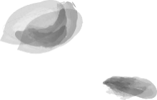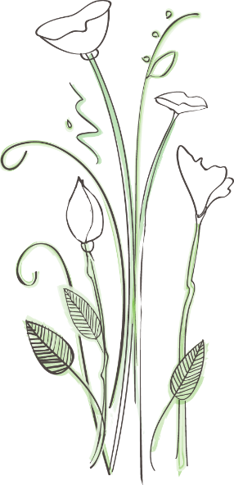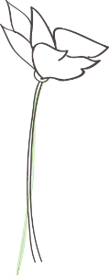

Kávu dám ako úplatok

A takto začína školský rok

Ruksaky všetci na chrbát

Spolužiak, dobrý kamarát,

TO čúmíš, 1.B začína

Nemôžu nájsť ti epomôčky,

Čo pod lavicou mám

Len tebe môžem poradiť, čo znamená: 12 H2O + 6 CO2 – C6H12O6 + 6O2 + 6H2O

Stredná, začína stredná

A stále neviem, čo znamená

12 H2O + 6 CO2 – C6H12O6 + 6O2 + 6H2O

Stredná, začína stredná

A už som zistil, čo znamená

Fotosyntéza